Forældremøde for Køge Badminton Ungdom

6. oktober 2016

Velkomst og gennemgang af punkter v. UU Formand Kenneth Skov-Capser
1): Velkomst og præsentation af Ungdomsudvalget m.fl.
UU Formand  Kenneth Skov-Casper  ungdom@koegebadminton.dk  Tlf. nr.2078 1760 | Jan Ørum Nielsen  Tlf. nr. 4160 1644
Turneringsansvalig i UU  (turneringer afholdt i Køge)  Sean Richmond  Tlf. nr. 4035 5088 | Anders Stamm Kristensen  (Holdkampe UU)  Tlf. nr. 2459 6123
Øvrige medlemmer i UU:  (Badminton På Toppen)  Linda Nielsen  Tlf. nr. 2330 9283 | Katrine Petersen  (DMU)  Tlf. 2992 4576
Malene Farver Sørensen  (Klubmesterskab og turneringer i Køge)  Tlf. nr. 4160 6748 | Lisbeth Randers

Andre vigtige personer:
Formand for Køge Badmintonklub  Steen Fladberg  formand@koegebadminton.dk  Tlf. nr. 2332 8395 | Motionsfællestræning for voksne - koordinator  Thomas Kragh  Thomas.Kragh@Axspecialists.com  Tlf. nr. 2117 6000 | Kasserer  Bo Larsen  kasserer@koegebadminton.dk  Tlf. nr. 5115 0957  MOBILEPAY: 20711041

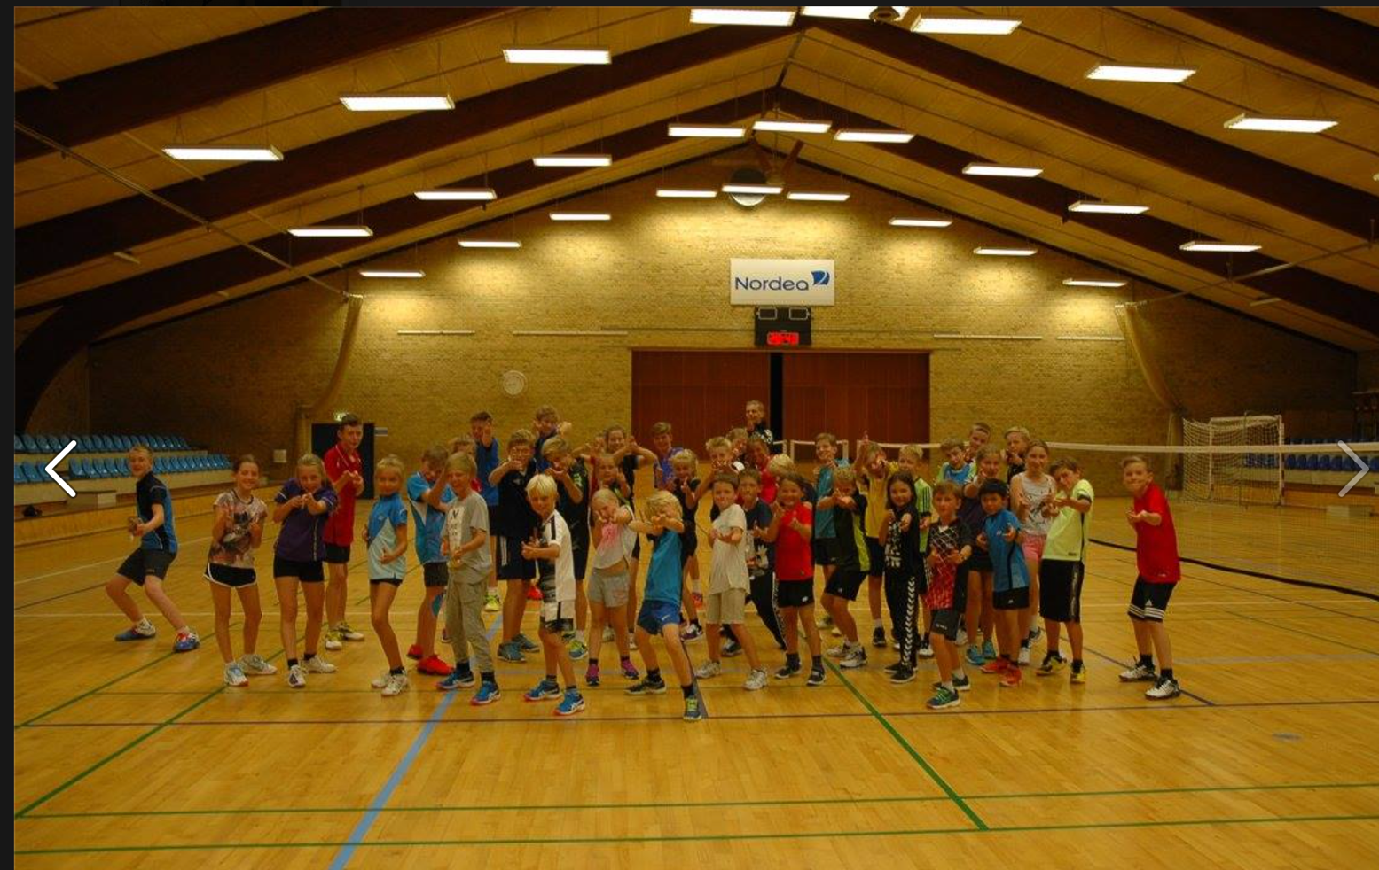
- Billede fra årets træningslejr der altid bliver afhold sidste weekend i september og igen i år med rekord mange tilmeldte!
2): Værdier, mål og fremtidsplaner:
For 2 år siden blev der lavet et nyt værdisæt, nedsat mål og der blev nedfældet fremtidsplaner for ungdomsklubbens arbejde med børn og unge i klubben. Heriblandt mål som eksempelvis: ”ALLE børn skal ses, høres og anerkendes ved HVER træning”. Hele værdisættet blev kort gennemgået og kan snarest findes på klubbens hjemmeside. http://www.koegebadminton.dk
3): Gennemgang af ugens program
Kort gennemgang af basistræninger, talenttræninger, bobletræningen, forældre/barn træning mv. Dette kan også snarest findes på http://www.koegebadminton.dk
Husk: Hver fredag har vi HAL A fra bane 2 – 6, hvor der er åbent spil for alle børn der træner i klubben og deres forældre fra 18.00 – 20.00. Børnene SKAL være i følge med en voksen (op til U17). Det er en rigtig god og hyggelig måde at slutte ugen på for børn og forældre og kan varmt anbefales. Er der mange børn til banerne, så er det primært børnene der skal være plads, og spille mod hinanden.....

4): Den årlige træningslejr:
Husk at sætte kryds i kalenderen til den årlige træningslejr, som altid ligger sidste weekend i september! Det er for alle U11 – U17 og altid en kæmpe succes hvor alle trænerne og spillerne får lavet en masse træning, men også en masse sociale aktiviteter, der ryster dem sammen og giver fællesskab i klubben.
5): Holdturneringer 2016/2017 Ved Anders Stamm Kristensen:
Køges holdkampe og programmer kan findes på http://www.badmintonpeople.dk og på hjemmesiden. Der er 11 hold er tilmeldt fra Køge Badmintonklub i år, hvilket er rekord mange. Der er Spillerunder i uge 43, 46, 49, 2,4,8,10 (i weekenderne), og herefter spilles der finalerunder.
Der er 4 – 10 hold i hver puljer, Der er 7 spillerunder, men det er ikke alle hold der skal spille i alle runder, det kommer an på hvor mange hold der er i puljen. Det er trænerne der sætter holdene, og det kan godt variere fra runde til runde, men der vil være et kernehold fra hver årgang.
Holdlederne (som er forældre), skal sørge for, at børnene bliver samlet og at der bliver koordineret kørsel og man skal afrapportere resultaterne fra kampene på http://www.badmintonpeople.dk. Alle spillerne SKAL derfor være oprettet i Badmintonpeople og der er en deadline for indberetning den følgende mandag midnat efter weekendens kampe. Klubben får en bødestraf på 200 kroner, ved for sent indmeldte resultater.
Man kan få hjælp af Ungdomsudvalget, til at blive oprettet i Badmintonpeople.
Begynderholdene er dem der har et X F.eks. U11 Dx og hvis man selv som nybegynder skal tilmelde sig til turneringer, så er det også X-rækkerne man starter i, med mindre man er 8 – 12 år og starter i ”Badminton på Toppen”.
I øvrigt:
Det er klassifikationen fra SÆSOPNSTART der gælder og ikke hvad man evt. Får af point i løbet af sæsonen.
Husk at fortælle den gode historie når I har været ude at spille!
Ungdomsudvalget har et ønske om, at der bliver sendt billeder og resultater og en lille historie til Thomas Kragh, mandag/tirsdag efter kampene i weekenden – så det kan blive videreformidlet til lokalaviserne og hjemmesiden, og hermed gøre reklame og skabe opmærksom om klubben i lokalmiljøet.
Klubben har en journalist, der spiller på et at motions-holdene, som gerne vil hjælpe med at skære artiklerne. Så det behøver på ingen måde at være ”færdige” artikler som er professionelt sat op – bare send en god historie ind og helst et par billeder – så klarer klubben resten: Thomas.Kragh@Axspecialists.com
6): Fokus stævner i 2016/2017:
Sjællandsmesterskab 3/4 december 2016 | Køge U11 – U15 17/18 december 2016
DMU ALLE 21-23 april 2017 | Køge U13 – U17 29 – 30 april 2017

7): Sociale aktiviteter for de større børn/unge:
Når børnene bliver teenagere, så er der en risiko for, at de dropper ud af sporten. Derfor har man valgt at have et socialt udvalg der arbejde med aktiviteter for U15 – U17. Det er to af spillerne fra U17 der står for disse aktiviteter sammen med Susie Thyge.
Der er for nylig tilføjet to nye ”planlæggere” fra U15, der er ved at bliver lært op, så de senere kan overtage hvervet. Aktiviteterne er alt fra overnatninger med Pizza og film i Hallen til klatreture mv. Dem der er U15 – U17 får direkte besked om de arrangementer, der kommer.
8): Forældrene skal også have motion! ☺
Der er oprettet 3 Hold til forældrene mandag, onsdag og torsdag, der er 65 medlemmer lige nu der kommer og spiller fra 20.00 – 22.00 en af disse 3 dage. Mandag er der lukket for tilgang, og der er få pladser onsdag og en del pladser torsdag. Kom frisk! Og Kontakt Thomas Kragh på 21176000, som er koordinator.
8): Klubmesterskaber i 2017 er 1. April
Alle kan være med fra Forældre-Barn holdet (U7) til U17! Setup’et omkring double er lavet om for klubmesterskabet i 2017. Man vælger ikke fremadrettet sin egen partner til dette, partneren bliver udtrukket ved lodtrækning. Dette kan man godt allerede nu forberede sine børn på og generelt set, bliver sammensætningerne af kampene lavet således, at der er flest mulige meningsfulde kampe til alle.
9): Nyhedsbrev:
Planen er, at der skal komme et nyhedsbrev 2 – 3 gange om året, med en masse praktisk information, oplysninger, opdateringer om hvad der sker i klubben. Dette skal komme pr. Mail og på hjemmesiden.
Nyhedsbrevet bliver lagt på hj.siden og linket til nyhedsbrevet bliver sendt til alle ungdomsmedlemmer.Vi mangler en forælder der vil påtage sig denne opgav. Man skal ikke selv skrive -men samle artikler og billeder og sætte det pænt op.
10): DMU i Grindsted D. 21. – 23. April i 2017(Danmarksmesterskaber i Ungdom – mesterrækkerne til D-rækkerne)
Spillere og forældre tager afsted fredag formiddag dvs. man skal have fri for skole D. 21. April. Man sover sammen på en skole og Køge har været heldig at have en gymnastiksal, hvor man har kunnet sove sammen. I 2016 var man 36 spillere af sted. Sæt kryds i kalenderen allerede nu, det er sjovt, hyggeligt og en super god oplevelse for alle børn, forældre og trænere. Man kan også vælge at booke hotel eller andet hvis man ønsker det. Der er IKKE samkørsel. Katrine Petersen står for dette arrangement og er kontaktperson.
11): Familiedag
Familiedagen er en super sommerafslutning for forældre og børn. Vi starter dagen med familieturnering på kryds og tværs og så slutter vi dagen af med at spise sammen og til sidst er der banko men en masse super præmier...
OBS!!: Der er brug for nye kræfter til at samle præmier til det store årlige bankospil, som vil hjælpe med at få samlet gode gaver ind – kontakt Kenneth mht. Dette.
12): Hjemmeside/Facebook mv.
Generelt er kommunikations flowet i klubben således: Klubben henstiller til at man går direkte til trænerne med evt. kritik eller spørgsmål, hernæst er man også meget velkommen til at kontakte Kenneth.
Derudover så bliver der informeret løbende om diverse på både www.koegebadminton.dk og endnu mere information finder man på Facebooksiden Køge Badminton Klub – Ungdom, som man bør holde øje med, om diverse informationer, arrangementer mv.
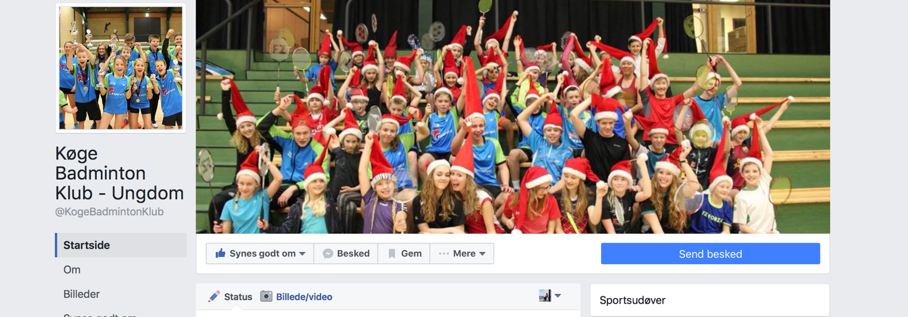

13): Mit barn spiller badminton – gode råd og tanker…
Badminton er både en holdsport, en makkersport og en individuel sport. Det er en sport hvor man kan møde udfordringer og aktiviteter på alle niveauer og der er gode intellektuelle udfordringer.
Som forældre er man med på sidelinjen, til barnet får kørerkort.
Det er vigtigt at man som forældre bakker op ved at kører børnene og opmuntre dem til at tage til stævner, især når de skal alene afsted til stævner. Forældre skal sætte sig ind i regler og turneringssystemer så man kan guide sine børn. Det gælder om at komme afsted mest muligt med sine børn og man starter med Badminton på toppen og begynderstævnerne.
14): Badminton på Toppen for de 8 – 12 årige
Et samarbejde imellem klubberne i Køge, Solrød, Havdrup, Tune, Køge og Greve. Datoer for kommende turneringer er: 6/11 Havdrup, 18/12 Solrød, 4/2 Køge, 17/3. Først til Mølle tilmeldinger hos Linda Nielsen. Man spiller i puljer på 4 – 5 børn og man spiller kampe på 7 minutter og så bliver der lavet nye niveaudelte puljer hvor man så igen spiller 4 – 5 kampe. Alle børn får en medalje med hjem. Det bliver meldt ud pr. Mail, når der er åbent for tilmeldinger.
Begynderstævner:
- – 27/11 Turnering i Karlslunde, tilmeldingsfrist 10/11: Det er for U9D og X, U11, 13, 15, CD og X og U17/19 C og man kan tilmelde sig på Badminton People
OBS: Der er også Nytårsstævne i Tåstrup, som også har begynderrækken x med.
14): NY REGEL: Ophold i Spil:
Der er tilladt et ophold i spillet på 120 sec.
Tidligere havde man mulighed for at coache i U9, U11 og U13 ved 11-pausen – det er slut.
Men man må kun coache sine børn (U13 og yngre) imellem sættene.
U15 og ældre må coaches ved ophold ved 11 og mellem sættene.
Det er KUN til U17 man må coache under kampen (råbe ind på banen).
15): Der er behov for hjælp til Ungdomsklubben til specifikke opgaver:
- Hjælp til bankospillet
- Hjælp til Nyhedsbrevet
- hjælp til lotteri mv.
Kontakt Kenneth, hvis du vil hjælpe klubben med ovenstående – TAK ☺
16): Der er lige blevet bestilt klubtøj.
Det bliver meldt ud på facebook, når der er mulighed for at bestille igen til nye og til dem der er vokset.
17): EVT:
Må man coache børnene hvis de spiller mod en anden klubkammerat til åben turneringer? Det tages op på et kommende Ungdomsudvalgsmøde hvor der drøftes, hvorvidt klubben skal have en holdning til dette...
Der mangler lidt U7 spillere (fra de er helt små til 6/7 år), så der kan komme lidt flere på U7 forældre/børn holdende lørdag formiddag.

